20. RAID 的设置
键入smitty ssaraid进入SSA Raid 的管理界面→选择Change/Show use of an SSA Physical Disk →在Current Use中可以看到所有的硬盘,选中要作Raid 的硬盘, →按F4将它的状态修改成member,使他成为Raid的成员，重复以上操作直到将要做RAID的硬盘状态都改成member为止。
键入smitty ssaraid →在界面中选择Add an SSA RAID Array →选择相应的SSA RAID卡，→由于SSA的卡可以做不同的RAID（如：0，1，5，10），选择相应的RAID方式（RAID Array Type）→在Member Disk中选择要做RAID的相应硬盘→回车开始工作。

安装HACMP
1. S80A上HACMP软件安装：
确认HACMP软件的光盘已经放入光盘驱动器
使用如下命令：smitty install_latest
在“* INPUT device / directory for software”选项中选择“/dev/cd0”，然后按回车。
再按回车安装HACMP软件。
2. S80B上HACMP软件安装
过程同S80A上的安装
3. 系统设置
a. 在S80A上进行启动网卡设置
设置启动网卡初始IP地址及相关的主机名、子网掩码等。
使用命令 ：smitty chinet
选择：“en1”。
修改“internet address”选项的值“10.136.8.226”；“network mask”为“255.255.255.0”。
b. 在S80A上进行备份网卡设置
设置备份网卡初始IP地址及相关的主机名、子网掩码等。
使用命令 ：smitty chinet
选择：“en0”。
修改“internet address”选项的值为“192.1.1.1”；“network mask”为“255.255.255.0”。
c. 在S80A上进行RS232口设置
设置一个用于连接RS232串行线的RS232口为tty。
使用命令：smitty maktty
选择：“tty rs232 Asynchronous Terminal”。
选择：“sa2 Available 20-58 IBM 8-Port EIA-232/RS-422A (PCI) Adapter”。
修改“PORT number”选项的值为“0”。
此时产生的tty设备为：/dev/tty0
d. 在S80B上进行启动网卡设置
设置启动网卡初始IP地址及相关的主机名、子网掩码、网卡类型等。
使用命令：smitty chinet
选择：“en1”。
修改“internet address”选项的值为“10.136.8.225”；“network mask”为“255.255.255.0”。
e. 在S80B上进行备份网卡设置
设置备份网卡初始IP地址及相关的主机名、子网掩码、网卡类型等。
使用命令：smitty chinet
选择：“en0”。
修改“internet address”选项的值为“192.1.1.2”；“network mask”为“255.255.255.0”
f. 在S80B上进行RS232口设置
设置一个用于连接RS232串行线的RS232口为tty。
使用命令：smitty maktty
选择：“tty rs232 Asynchronous Terminal”。
选择：“sa2 Available 20-58 IBM 8-Port EIA-232/RS-422A (PCI) Adapter”。
修改“PORT number”选项的值为“0”。
此时产生的tty设备为：/dev/tty0
g. 在S80B上引入共享盘
Import共享盘上的VG、LV、FS信息到备份机，并设置它们为系统启动时非自动mount方式。
使用命令：importvg sapvgdata hdisk4
importvg sapvgsys hdisk5
importvg testvg hdisk7
使用命令：smitty chvg
选择上述的vg名称
修改“Activate volume group AUTOMATICALLY at system restart?”的值为“no”
h. 修改S80A及S80B上/.rhosts文件和/etc/hosts文件
使/.rhosts文件中包括如下内容：
S80B_SRV
S80B_STB
S80B_BOOT
S80A_SRV
S80A_STB
S80A_BOOT
PRD
prd
TST
tst
使/etc/hosts文件中至少包括如下内容：
10.136.8.228 PRD prd S80A_SRV
192.1.1.1 S80A_STB
10.136.8.226 S80A_BOOT S80A
10.136.8.227 TST tst
192.1.1.2 S80B_STB
10.136.8.225 S80B_BOOT S80B
      - FMISF50A

4. HACMP设置
a. 在S80A上定义HACMP的Cluster环境
定义Cluster
使用命令：smitty cm_config_cluster.add
修改“Cluster ID”的值为：“8”；“Cluster name”的值为：“ZPMIS”。
定义Node
使用命令：smitty cm_config_nodes.add
修改“Node Names”的值为：“S80A”。
使用命令：smitty cm_config_nodes.add
修改“Node Names”的值为：“S80B”。
定义Adapter
使用命令：smitty cm_config_adapters.add
按照下面的两张表修改各选项：
Adapter IP Label | S80A_SVR | S80A_BOOT | S80A_STB | S80A_TTY
Network Type | ether | ether | Ether | rs232
Network Name | ethernet | ethernet | Ethernet | rs232
Network Attribute | public | public | Public | serial
Adapter Function | service | boot | Standby | service
Adapter Identifer | 10.136.8.228 | 10.136.8.226 | 192.1.1.1 | /dev/tty0
Node Name |  | S80A | S80A | S80A

Adapter IP Label | S80B_SVR | S80B_BOOT | S80B_STB | S80B_TTY
Network Type | ether | Ether | Ether | rs232
Network Name | ethernet | Ethernet | Ethernet | rs232
Network Attribute | public | public | Public | serial
Adapter Function | service | boot | Standby | service
Adapter Identifer | 10.136.8.227 | 10.136.8.225 | 192.1.1.2 | /dev/tty0
Node name |  | S80B | S80B | S80B

同步化Cluster中S80A与S80B上的cluster环境定义
使用命令：smitty configchk.dialog
定义Application Servers
使用命令：smitty claddserv.dialog
修改“Server Name”的值为“app”；“Start script”的值为：“/usr/sbin/cluster/script/clstart”；“Stop script”的值为：“/usr/sbin/cluster/script/clstop”。
定义Resource Groups
使用命令：smitty cm_add_grp
修改“Resource Group Name”的值为：“ZPMIS”；“Participating Node Names”的值为：“S80A S80B”；
“Node Relationship”的值为：“rotating”。
使用命令：smitty cm_add_grp

定义Resource Groups与Application Server及IP地址、逻辑卷组的关系。
使用命令：smitty cm_cfg_res.select
选择：“ZPMIS”。
修改“Service IP Label”的值为：“S80A_SVR”；
修改“filesystems”的值为：“/oracle/ZDP /oracle/stage /oracle/ZDP/origlogA /oracle/ZDP/origlogB /oracle/ZDP/saparch /oracle/ZDP/sapreorg /oracle/ZDP/sapdata1 /oracle/ZDP/sapdata2 /oracle/ZDP/sapdata3 /oracle/ZDP/sapdata4 /oracle/ZDP/sapdata5 /oracle/ZDP/sapdata6 /sapmnt/ZDP /usr/sap /usr/sap/trans”；
“Volume Groups”的值为：“sapvgsys sapvgdata”；“Application Servers”的值为：“app”。
同步化Application Servers和Resource Groups
使用命令：smitty clsyncnode.dialog
校验HACMP参数设置
使用命令：smitty clverify.dialog
5. HACMP启动
使用命令：smitty clstart
6. HACMP关闭
使用命令：smitty clstop
(如果需要对方计算机进行接管，需要修改“Shutdown mode”的值为：“takeover”。)

3. 7133接线图： S80A及S80B
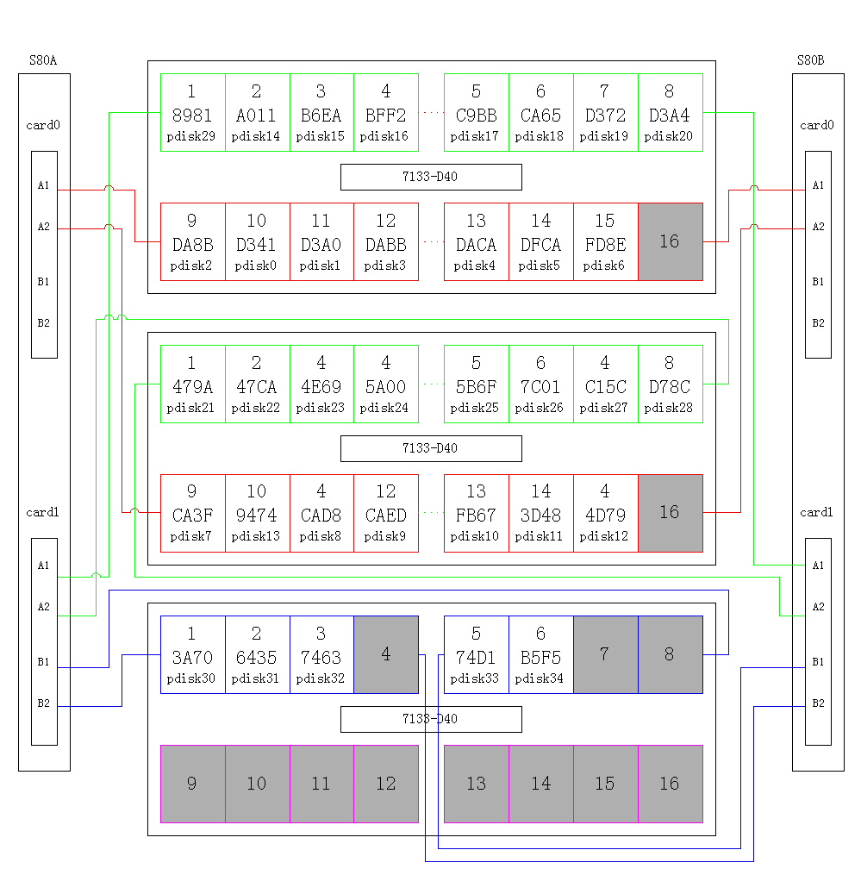
4. 硬盘划分
a. 逻辑及物理硬盘与VG关系对照表
Hdisk号 | 磁盘性质 | Vgname | 容量
Hdisk0 | 内置磁盘 | Rootvg | 9G
Hdisk1 | 内置磁盘 | Rootvg | 9G
Hdisk2 | 内置磁盘 | Rootvg | 9G
Hdisk3 | 内置磁盘 | Rootvg | 9G
Hdisk4 | SSA逻辑盘 | Sapvgdata | 126G
Hdisk5 | SSA逻辑盘 | Testvg | 72G
Hdisk6 | SSA逻辑盘 | Sapvgdata | 108G
Hdisk7 | SSA逻辑盘 | Sapvgsys | 18G
Hdisk8 | SSA逻辑盘 | Sapvgsys | 18G

b. SSA磁盘与pdisk对应关系：
hdisk4 ---> pdisk0 pdisk7 pdisk1 pdisk8 pdisk2 pdisk9 pdisk3 pdisk10 pdisk4 pdisk11 pdisk5 pdisk12 pdisk6 pdisk13
hdisk5 ---> pdisk30 pdisk31 pdisk32 pdisk33 pdisk34
hdisk6 ---> pdisk14 pdisk21 pdisk15 pdisk22 pdisk16 pdisk23 pdisk17 pdisk24 pdisk18 pdisk25 pdisk29 pdisk26
hdisk7 ---> pdisk20 pdisk27
hdisk8 ---> pdisk28 pdisk19

c. 保护方式：
hdisk4、hdisk6均采用raid0+1的保护方式，hdisk7、hdisk8采用raid1保护方式，hdisk5采用raid5保护方式。

